**DOCUMENT DISPONIBLE EN AGENCE**

**AUTO ECOLE MOUV**

**20 Rue du Moulin**

**30540 MILHAUD**

**Tél : 09 78 80 39 71**

**Email :** autoecolemouv@gmail.com

**Numéro de Siret : 948 141 650 000 10**

**Numéro d’activité : 76300526230**

**Numéro TVA intra : FR 66948141650**

**APE/NAF : 8553Z**

**N° Agrément : E 23 030 0005 0**

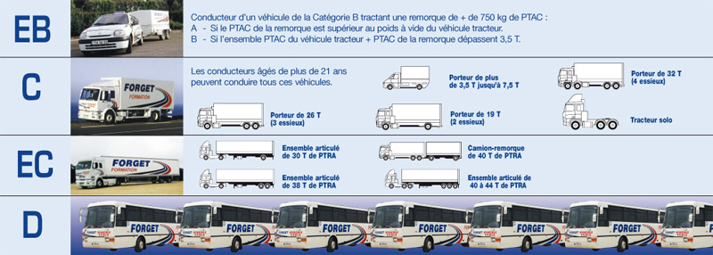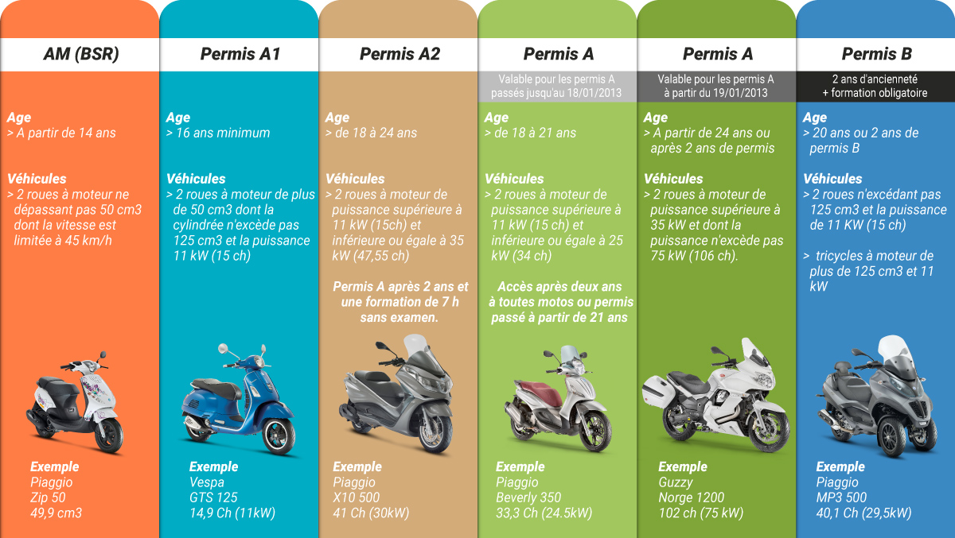

LES DIFFERENTS PERMIS ET EVOLUTIONS